LESSON 1

Инструкция: Списать теоретический материал. Выполнить тест письменно.
Задания отправить на электронный адрес gureeva_1320@mail.ru Фото с тетради с теорией и тестом!

Употребление Present Perfect

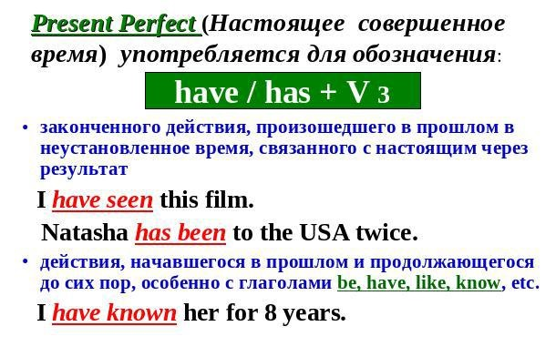
V3
Таблица неправильных глаголов прилагается!
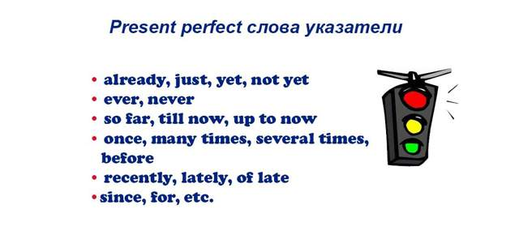
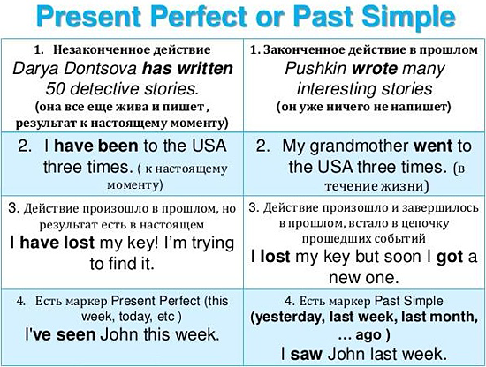
В этом тесте вы сможете проверить, насколько хорошо вы усвоили тему Present Perfect.
Обратите внимание, в некоторых вопросах теста употребляется Past Simple. Это сделано для того, чтобы вы смогли проверить, насколько хорошо вы понимаете разницу между Present Perfect и Past Simple.

1. Anna ... a good job.
A) finds
B) has found
C) founded
D) have found

2. I ... a new flat a few months ago.
A) bought
B) have been buying
C) have bought
D) buy

3. ... Paul Simon’s latest record?
A) Have you heard
B) Have you been hearing
C) Did you hear
D) Are you heard

4. Sorry. I ... one of your glasses.
A) have broken
B) broke
C) break
D) have been breaking

5. ... you ever ... to London?
A) has / been
B) have / been
C) have / were
D) have / be

6. I ... not ... him since June.
A) did / see
B) did / seen
C) have / saw
D) have / seen

7. They ... John yesterday.
A) met
B) have met
C) meeted
D) has met

8. Mary ... Paris for London in 2013.
A) has left
B) have left
C) left
D) leaved

9. I haven’t done it ... .
A) yet
B) already
C) just
D) since

10. She’s ... the letter. She ... it yesterday.
A) wrote / wrote
B) written / written
C) wrote / written
D) written / wrote

